Уважаемые родители!
В целях обеспечения комплексной безопасности в период оздоровительной кампании 2014 года необходимо обеспечить вакцинацию детей против кори, клещевого энцефалита, туляремии.
По всем вопросам вакцинации обращаться в детские поликлиники.

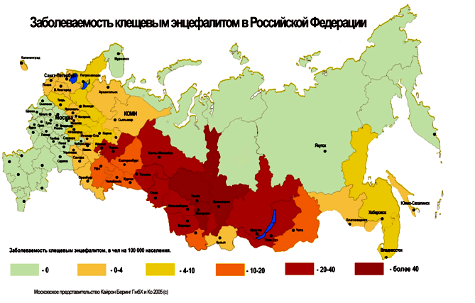
Переносчики туляремии
